Nama :Rafie aydin ihsan

Kelas: se-46-04

Github 1 (main tidak word) : [Praktikum_KPL/TPMOD06/TPMOD06_1302220065/TPMOD06 at main · Rafieaydin/Praktikum_KPL (github.com)](https://github.com/Rafieaydin/Praktikum_KPL/tree/main/TPMOD06/TPMOD06_1302220065/TPMOD06)

Github2 (sesuai word untuk aturan pembuatan repo ya) : [Rafieaydin/TPMOD06_1302220065 (github.com)](https://github.com/Rafieaydin/TPMOD06_1302220065)

SayTubeVideo.cs

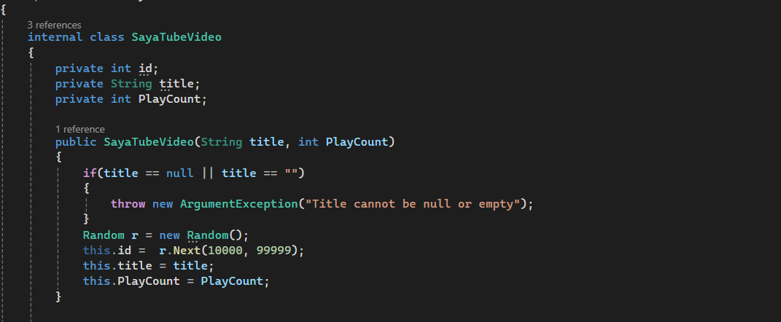

Disini saya membuat class yang bertama sayTubeHello yang dimana akan menerika suatu attribute seperti diatas dan menerima suatu constructor yang akan memvalidasi suatu judul yang di inputkan

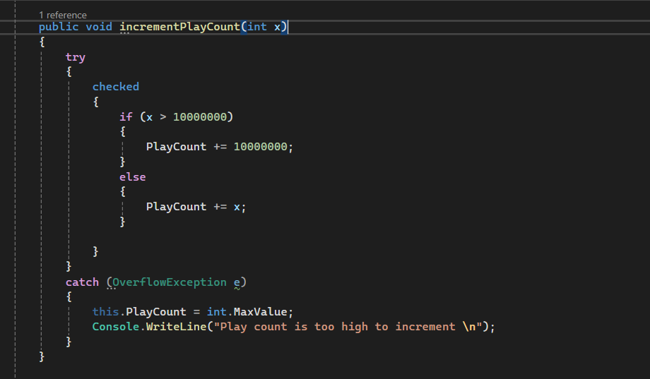

Dan disini saya membuat method incrementPlayCount yang dimana ada contract checked untuk mengecek apakah ada suatu int yang overflow atau lebih dari kapasitas yang sekarang yaitu 2147483647

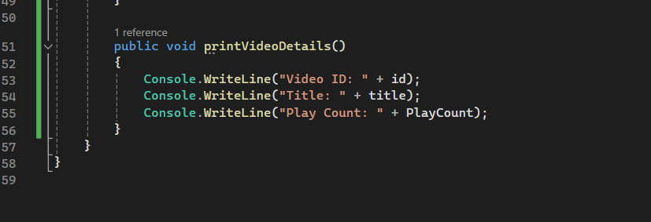

Method di atas untuk print video details

**Program.cs / halaman mainya**

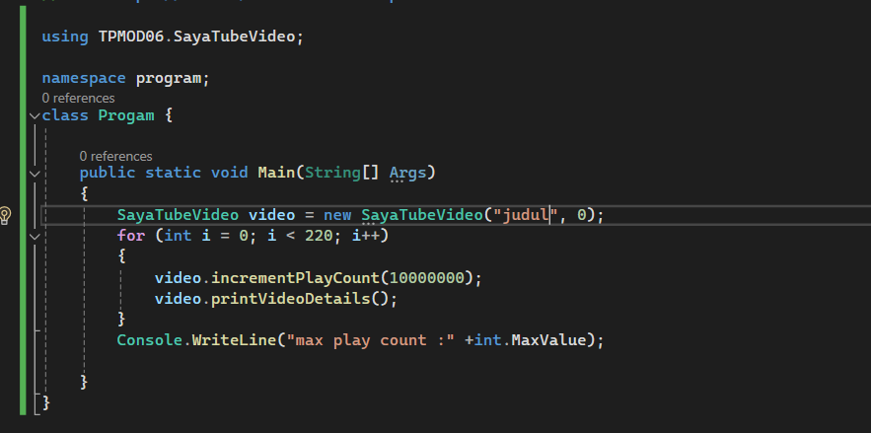

Disini saya memanggil suatu class lalu saya paling incrementplaycount hitngga sudah mencapai overflow, dan jika sudah maka return nya seperti ini :

